Liceo Regional de Flores. Ptos Totales: 70 ptos.
Departamento de Estudios Sociales. % total: 35 %
Examen de Estudios Sociales. % obtenido: ________%.
Décimo año. II Trimestre 2015. Ptos. Obt.:_______ ptos.
Dr. Luis Diego Arguedas Cordero. Nota Obt.:________%
Tiempo aproximado: 80 minutos.
Nombre y apellidos: ___________________________________________________10-__Firma del Encargado: _________________. Fecha: MARTES 23 DE JUNIO 2015.

INSTRUCCIONES GENERALES
- Lea completamente el examen antes de resolverlo.
- Utilice SOLAMEMTE tinta AZUL, para responder el examen.
- No utilice corrector, ni lápiz para responder la prueba, de lo contrario pierde la posibilidad de reclamo.
- Coloque todas las respuestas de forma escrita en el espacio asignado.

- PARTE. SELECCIÓN ÚNICA. Marque con una equis (X), la alternativa correcta. Valor 30 ptos. 1 pto c/acierto.

- Lea lo siguiente.

“Situación de continuo enfrentamiento entre el capitalismo y el comunismo de posguerra.”
Nuevos Horizontes 10 y 11

Lo anterior es la definición del conflicto entre Estados Unidos y la Unión Soviética desarrollado a partir de 1945 denominado
- Guerra Fría
- Revolución Rusa
- Guerra de Corea
- Revolución Cubana.

- ¿Cuáles fueron las primeras repúblicas que surgen con la caída de la Unión Soviética en la década de 1990?

- Lituania – Letonia – Estonia
- Irak – Suecia – Georgia
- Armenia – Moldavia – Polonia
- Austria – Yugoslavia – Bielorrusia

- La transparencia en la información de la Unión Soviética se conoce con el nombre de

- Glasnot
- Libertad de pensamiento
- Control político
- Libre comercio

- Lea el siguiente esquema.

Transformaciones generadas por la Perestroika en la Unión Soviética

Eliminó sanciones contra disidentes. Anuló la censura e implantó la libertad de opinión
Permitió la restauración de los cultos religiosos

    - ¿A qué campo pertenecen las transformaciones generadas por la Perestroika enunciadas en el esquema anterior?
- Social
- Político
- Cultural
- Ideológico

- Con el fin de incentivar la propiedad privada de la producción, la modernización y la apertura del mercado, para integrarse al sistema mundial, la Perestroika busca una reforma en el campo

- Económico
- Político
- Cultural
- Ideológico

- Lea los hechos del siguiente esquema.

Fundación de la República
Popular China

Influencia en el país vecino cuya parte norte, es ocupada por la Unión Soviética y la parte sur por los Estados Unidos.

Inicio de la guerra entre el norte y el sur en 1950 Fin de la guerra: 1953

Resultado: División definitiva del país en dos Estados

    - Los hechos anteriores se refieren a un conflicto suscitado en el proceso de la Guerra Fría en el país llamado
    - Irán
    - Corea
    - Vietnam
    - Afganistán

- Lea lo siguiente.

Este conflicto significó llevar a las armas la Guerra Fría. Estados Unidos apoyó al sur, mientras que la Unión Soviética y China el norte. En marzo de 1975 se da la rendición del sur, lo que significó una derrota militar de los Estados Unidos; así el panorama en julio de 1976 se unifica el país y forma una república socialista.
Nuevos Horizontes 10 y 11
    - ¿A qué conflicto desarrollado durante de la Guerra Fría hace referencia el texto anterior?
- Corea
- China
- Vietnam
- Afganistán

- El proceso por medio del cual la Unión Soviética realiza un proceso de reestructuración económica, política y social recibe el nombre de
- Glasnot
- Perestroika
- Tratado comercial
- Hegemonía política

- Analice las siguientes afirmaciones

Definiciones de Perestroika
1 | Palabra de muchos significados.
2 | Es una restructuración con Glasnof, con transparencia.
3 | Es un programa de gobierno elaborado por Mijail Gorbachov
4 | Es una restructuración, es un cambio que une socialismo con capitalismo

¿Cuáles de las anteriores afirmaciones son correctas?

- 1*2*3.
- 2*3*4.
- 1*2*4.
- 1*3*4.

- De las siguientes características de la Perestroika.

I | Es una transición entre un estado centralizado y empresas de auto*gestión.
II | Presenta mecanismos confiables para la aceleración del progreso social y económico.
III | La información debe ser transparente. La crítica y autocrítica debe abarcar sólo a los dirigentes políticos

¿Cuáles de las anteriores características corresponden al término Perestroika?

- I*II.
- II*III.
- III*I.
- II*I*III.

- La Perestroika, presentó iniciativas para el desarme nuclear porque la Unión Sovíetica necesitaba:
    - Tener un mundo libre y en paz para su desarrollo interno.
    - Tener liderazgo en la carrera armamentista.
    - Fortalecer el liderazgo de Gorbachov.
    - Solucionar el problema de Chernobyl.

- Analice la siguiente información

Consecuencias de la puesta en práctica de la Perestroika
I | Apertura democrática hacia la libertad y el pluralismo.
II | Espacio para la libre circulación de las ideas con toda la tecnología del sistema de comunicaciones.
III | El proceso de liberación de la economía produjo escasez y penurias económicas.
IV | El pueblo siempre tuvo fe en la Perestroika y en Gorbachov.
¿Cuáles de las anteriores afirmaciones corresponden a consecuencias de la Perestroika?

    - 1*2*3.
    - 2*3*4.
    - 3*4*1.
    - 4*2*1*3.

- Lea el siguiente parafraseo

La caída del comunismo en la URSS, puso fin a la Guerra Fría, porque los países que se enfrentaban como líderes de dos grupos antagónicos eran:
A:__________________________ y B:_________________________.

Los grupos que se hablan en el parafraseo anterior se denominan:

- Unión Soviética * China.
- Estados Unidos * Inglaterra.
- Inglaterra * Unión Soviética.
- Estados Unidos * Unión Soviética.

- Lea el siguiente texto
“La II Guerra Mundial, transformó por completo el equilibrio del mundo, desde que terminó la guerra se vio en que lo sucesivo existirían en el mundo en dos potencias dominantes ”

Como parte de esta nueva situación, la Unión Soviética extendió su influencia anexándose los territorios de

- Lituania * Letonia * Estonia.
- Austria * Yugoslavia * Ucrania.
- Hungría * Rumanía * Yugoslavia.
- Ucrania * Polonia * Checoslovaquia.

- Lea las siguientes consecuencias

- Constantes amenazas de ataques con armas nucleares.
- Desplazamiento de China continental como bloque de poder.
- Desarrollo científico y tecnológico aplicado a la creación de nuevas y poderosas armas de guerra.

De las anteriores consecuencias ¿Cuáles pertenecen a la Guerra Fría?

    - I*III.
    - II*III.
    - I*II.
    - III*II*I.

- Lea el siguiente texto
Una vez concluida la II G.M., fue necesario revitalizar la antigua propuesta de la Sociedad de las Naciones, cuyo objetivo fundamental consistía en resolver los conflictos económicos, políticos y militares entre los países a través de la vía pacífica

Para ello se estableció en 1945
    - El Pacto de Varsovia.
    - El Tratado de Versalles.
    - La Conferencia de Brentton Woods.
    - La Organización de las Naciones Unidas.

- Lea el siguiente texto
La Guerra Fría denominada como el enfrentamiento entre dos súper potencias después de l945, después de este período fue inminente el enfrentamiento armado entre ambas naciones.

De acuerdo con el texto anterior, una de las repercusiones ocasionadas por la Guerra Fría en el mundo fue

- El desarme de ambas potencias para incrementar la ayuda a países pobres.
- La creación de la Comunidad de Estados y Naciones Independientes.
- El surgimiento de nuevos territorios coloniales en África y América.
- La constante amenaza nuclear y el incremento del armamentismo.

- Lea el siguiente texto
“La Unión Soviética y los Estados Unidos arrasaron consigo a otros pueblos en guerras y conflictos armados que no siempre les pertenecieron”
Dr. Rodrigo Quesada Monge, Globalización y Deshumanización.

En relación a las repercusiones provocadas en el mundo por la Guerra Fría, uno de los conflictos a los que hace referencia el texto anterior fue la Guerra

    - De Uganda.
    - De Vietnam.
    - De los Siete Días.
    - Del Golfo Pérsico.

- Lea el siguiente Texto

Como repercusión de la destrucción del bloque socialista, el mapa geopolítico de Europa se modificó debido a la fusión de Estados y la división de otros.

Un ejemplo de una de las repúblicas que sufrió este proceso se denomina

- Polonia.
- Hungría.
- Rumanía.
- Checoslovaquia.

- Lea las siguientes afirmaciones

Mediadas tomadas en URSS
- Promoción de una mayor participación en los asuntos de interés público.
- Reforma económica para incentivar la propiedad privada y la apertura de mercados.
- Apertura política y pluripartidista que representara las ideas y proyectos de los diferentes sectores sociales.
Las anteriores medidas fueron tomadas por el líder Mijaíl Gorbachov y provocaron

    - El inicio de la Guerra Fría.
    - El fin de la Segunda Guerra Mundial.
    - El auge del proceso de descolonización.
    - La desestructuración del bloque socialista.

- Lea el siguiente esquema
Repercusiones de la Guerra Fría
_______________________
Conformación de una área de influencia comunista en el norte y capitalista en el sur

CAUSAS CONSECUENCIAS
Guerra de Corea

¿Cuál es la característica de la Guerra de Corea que completa correctamente el esquema anterior?

- División de Corea en dos repúblicas políticamente antagónicas.
- Expansión del corea dominio chino sobre las repúblicas de Corea
- Unificación de Corea del Norte y del Sur en un solo país.
- Fin de la Guerra Fría.

- Lea el siguiente texto
Durante años, con el apoyo de la Unión Soviética y los Estados Unidos, la Guerra entre Hanoi y Saigón (pen. De Indochina), continuó bajo el criterio de la Guerra Fría. Bombarderos masivos y uso de armas químicas que causaron severos daños demográficos y ecológicos.

El texto anterior hace referencia a una repercusión de la Guerra Fría en el mundo que fue el conflicto armado suscitado en

    - Vietnam.
    - Corea.
    - Japón.
    - China.

- A partir de la Perestroika, el Bloque Soviético, entra en una severa crisis que se manifiesta en todos los órdenes de vida, un ejemplo de ello se manifiesta en la opción.

    - La lucha armada entre árabes e israelíes.
    - El aumento de los regímenes socialistas en Europa.
    - El desarrollo de guerras por diferencias étnicas y religiosas.
    - El incremento de los golpes de Estado en algunas naciones africanas.

- Observe la siguiente caricatura
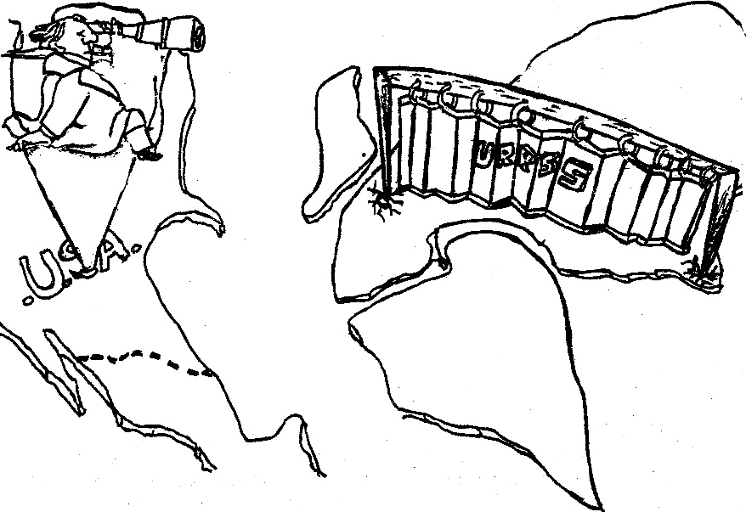

La caricatura anterior representa una consecuencia de la Guerra Fría que consistió en el

- Poderío mundial de potencias Orientales.
- Fortalecimiento de algunas regiones del Tercer Mundo.
- Predominio económico y político del socialismo democrático.
- Enfrentamiento ideológico y político entre grandes bloques de poder.

- Lea el siguiente texto
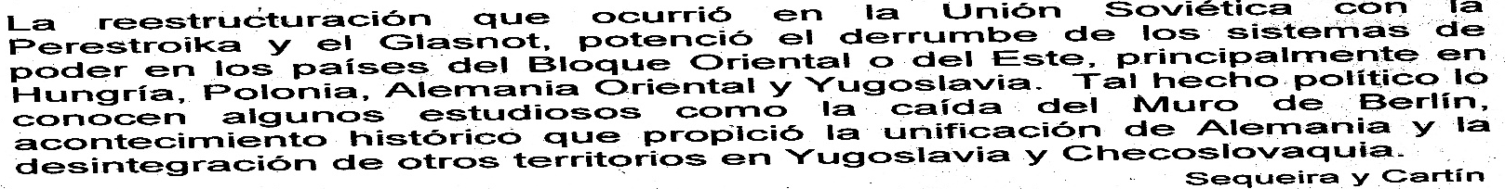
El texto anterior evidencia el surgimiento de nuevos Estados como repercusión de la caída del Bloque Socialista, dos de esos Estados se denominan
- Suiza * Letonia.
- Georgia * Etiopía.
- Rumania * Ucrania
- Eslovenia * Eslovaquia.

- Lea el siguiente texto
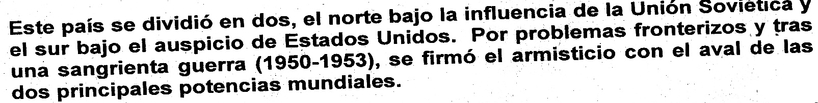
En relación con el período de la Guerra Fría, el texto anterior se refiere al conflicto armado llevado al cabo en

- China.
- Corea.
- Vietnam.
- Indonesia.

- Lea el siguiente texto
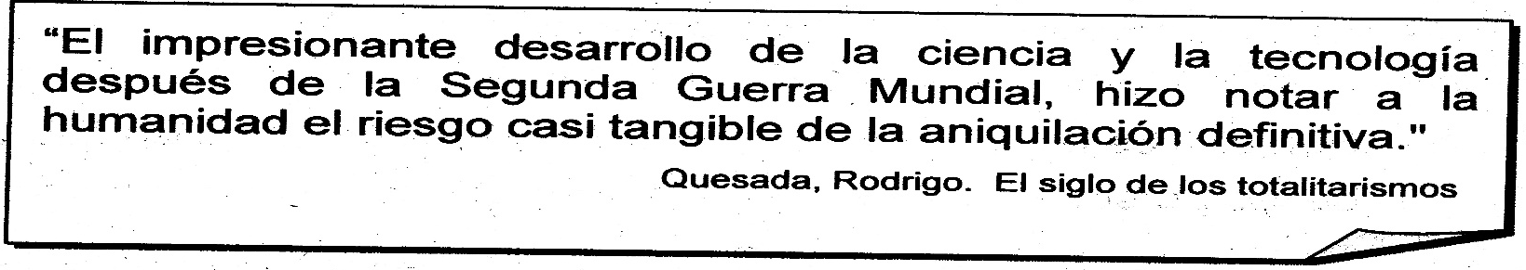
La situación expresada en el texto anterior, fue potenciada por la Guerra Fría, debido:

- Al crecimiento del arsenal nuclear.
- A la formación de alianzas económicas.
- A la reducción del armamento nuclear en el Tercer Mundo.
- Al desestímulo para la fabricación de armas por parte de empresas privadas.

- Lea el siguiente texto
Para la década de 1950, los principales capitalistas crearon: __________________, con el fin de apoyarse militarmente en caso de alguna posible invasión de los soviéticos y para detener el avance del comunismo.

¿Cuál es el nombre de la organización política que completa correctamente el texto anterior ?

- Pacto de Varsovia.
- Organización de las Naciones Unidas
- Consejo de Asistencia Económica Mutua.
- Organización del Tratado del Atlántico Norte.

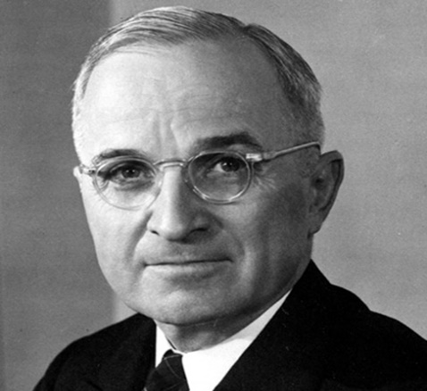
- Observe la imagen del lado izquierdo y responda
El nombre del personaje que de la imagen de al lado, recibe el nombre de _________________, y representa el sistema político denominado: _____________________.
La opción que contiene la respuesta correcta se enmarca en
- Stalin * Capitalismo.
- Truman * Socialismo.
- Stalin * Socialismo.
- Truman * Capitalismo

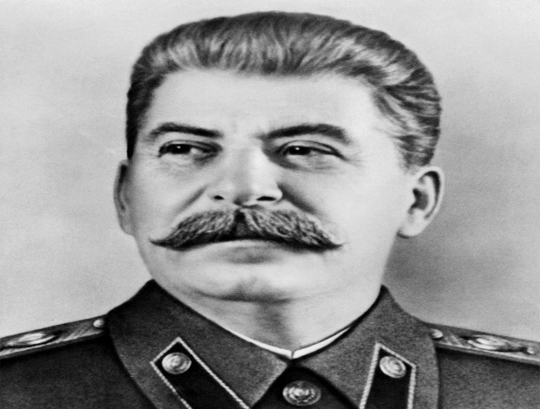
- Observe la imagen del lado izquierdo y responda
El nombre del personaje que de la imagen de al lado, recibe el nombre de _________________, y representa el sistema político denominado: _____________________.
La opción que contiene la respuesta correcta se enmarca en
- Stalin * Capitalismo.
- Truman * Socialismo.
- Stalin * Socialismo.
- Truman * Capitalismo

II PARTE. APAREAMIENTO.
Relacione los elementos de la columna A con los elementos de la columna B y coloque el signo correcto según corresponda. Valor 10 ptos. 1 pto. c/ acierto.

Columna A: Características |  |  | Columna B: Sistemas Políticos
Mercado controlado por el Estado y precios establecidos por él. | ( )
Existencia del concepto de propiedad colectiva o pública. | ( )
Establecimiento de la competencia entre las empresas. | ( )
Los medios de producción son propiedad de la colectividad. | ( ) | R | Socialismo
Las empresas son propiedad del Estado. | ( )
Estimulación a las empresas para su competitividad. | ( )
Dictadura del proletariado a través del Estado. | ( ) | D | Capitalismo
No se da la competitividad al ser estatales las empresas. | ( )
Los medios de producción son propiedad privada. | ( )
Se propone la Ley de la Oferta y la Demanda. | ( )

III PARTE. IDENTIFICACION. Observe el croquis y responda lo que se le solicite a continuación. Valor 10 ptos. 1 pto. c/ acierto.
La Guerra Fría: 1945*1991
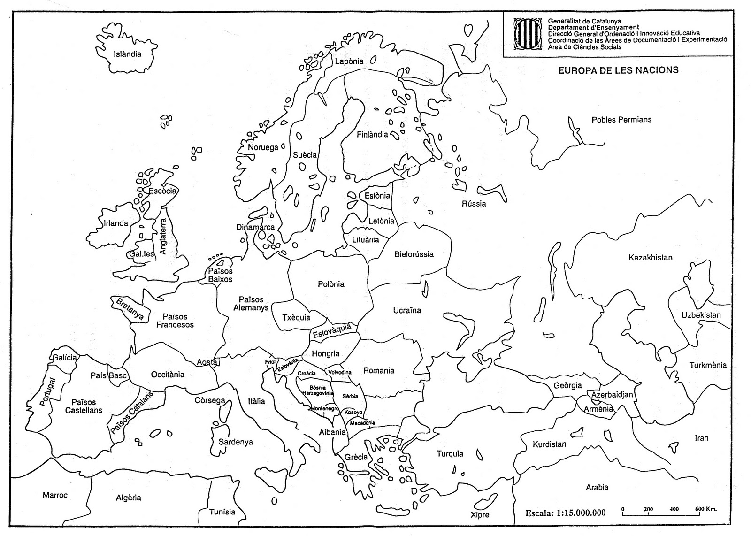
Países del Pacto de Varsovia | Países de la OTAN

III PARTE. PRODUCCION
Responda lo que se le solicite a continuación. Valor 20 ptos.

Explique en términos de causas y consecuencias los siguientes conflictos dados durante la Guerra Fría.

Conflicto | Causas (1) | Consecuencias (1)
BERLIN: 1948*1953
CORREA: 1950*1953
CUBA: 1962
VIETMAM: 1963*1973
CHINA: 1948

Explique con cinco argumentos el concepto de bipolaridad y las consecuencias que ello aconteció en el devenir de la post*guerra.

Observe y analice la imagen y con cinco razones explique lo que represento ello para los años 1960 y 1970.

